Programme de subvention du CANB

Numérisation, migration ou reformatage de matériel audiovisuel

2022 - 2023

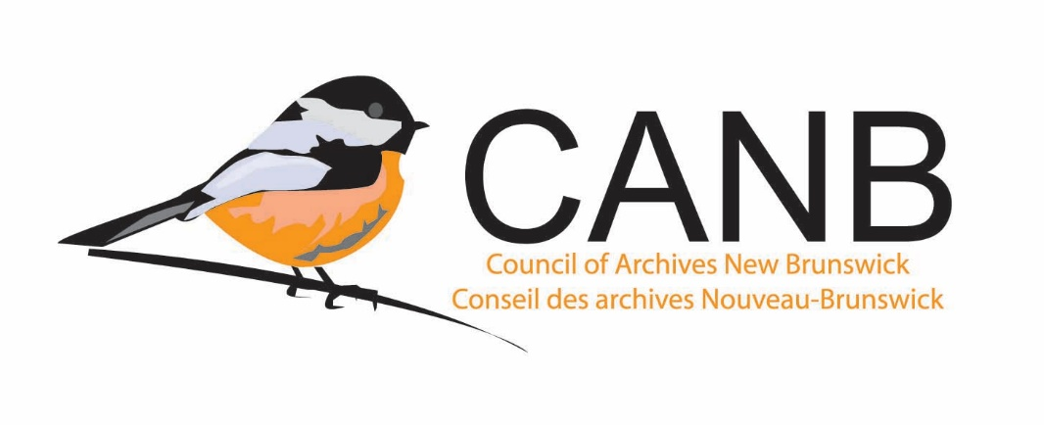

Formulaire de demande

Renseignements généraux
Nom de l’institution
Chef de projet
Nº de téléphone
Adresse de courriel
Adresse municipale
Site Web

  - L’énoncé de mission ou le mandat de votre institution figure-t-il dans les dossiers du CANB? __ Oui
_
__ Non
_
__ Il a été mis à jour
_

  - La demande a-t-elle été examinée par la conseillère ou le conseiller en archivistique ou en avez-vous discuté avec cette personne?
__ Oui
_
_
__ Non

Proposition de projet
Titre du projet
Date de début proposée
Date d’achèvement proposée

  - Veuillez décrire le projet.
    - Décrivez les documents que votre institution souhaite numériser, reformater ou faire migrer.
    - Pourquoi votre institution souhaite-t-elle numériser, reformater ou faire migrer ces documents? Par example, les informations sont-elles inaccessibles à cause du format; le support se détériore-t-il?
    - Comment votre institution prévoit-elle conserver les documents nouvellement numérisés, reformatés ou migrés?
    - Comment votre institution prévoit-elle utiliser les documents une fois qu’ils sont numérisés, reformatés ou migrés? Par example, l'enregistrement sera-t-il utilisé par des chercheurs, dans une exposition, à des fins éducatives, etc?
    - Qui sont vos partenaires dans ce projet? (le cas échéant)

  - Quand les documents ont-ils été donnés à votre institution?

  - Existe-t-il un acte de donation lié à ce fonds ou cette collection?
__ Oui

__ Non

__ Sinon, veuillez expliquer pourquoi ci-dessous

  - Dans l’acte de donation, le droit d’auteur a-t-il été cédé à votre institution? __ Oui
_
__ Non
_

  - Dans l’acte de donation, d’autres droits (affichage, migration ou publication (en ligne et imprimée) ont-ils été cédés à votre institution pour les documents?
__ Oui
_
_
__ Non
__ Pas certain
_

  - Avez-vous rempli la demande de reformatage de documents sonores et d’images animées en consultation avec le personnel de la Section des documents sonores et des images animées des APNB? (Veuillez inclure le formulaire de reformatage de documents sonores et d’images animées lorsque vous soumettez votre demande.)
__ Oui
_
_
__ Non

3.0 Budget

Coût total de numérisation, de reformatage ou de migration
1 | Montant total demandé au CANB  (Le CANB peut couvrir jusqu’à 50 % du montant.)
2 | Contributions au projet provenant d’autres sources (p. ex. : fonds d’autres institutions, entreprises)
3 | Montant devant être engagé par votre institution
*Assurez-vous que la somme des lignes 1, 2 et 3 correspond au coût total numérisation, de reformatage ou de migration.

Autres notes

  - Votre institution souhaite-t-elle transmettre d’autres renseignements au comité de sélection concernant cette demande?

